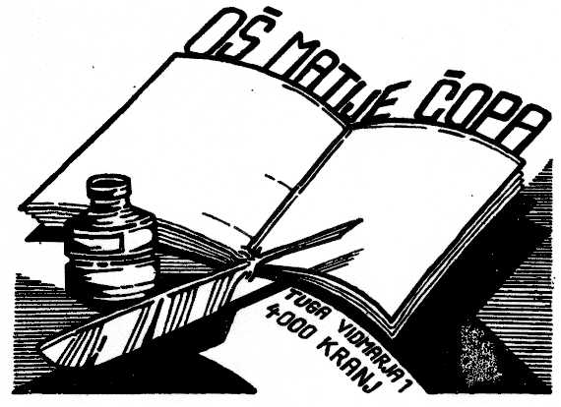
Osnovna šola Matije Čopa Kranj
Ulica Tuga Vidmarja 1, Kranj

Kranj, 11. 3. 2020

PREVENTIVNI UKREPI NA OŠ MATIJE ČOPA KRANJ

Spoštovani,

na šoli smo po navodilih NIJZ in okrožnicah MIZŠ oblikovali preventivne ukrepe za preprečitev koronavirusa, ki veljajo za vse, tako za učence kot učitelje in starše. Prosimo vas, če upoštevate dana navodila. Le tako bomo poskrbeli zase in za vse okoli nas.
Hvala vam.
Vodstvo šole

1. Učence opozarjamo, da si večkrat na dan temeljito in pravilno umijejo roke z milom. Roke si umivajo pred malico, kosilom, pred prihodom iz sanitarij, telovadnice in igrišča.
2. Malico bomo v času ukrepov glede na dani jedilnik malo prilagodili, saj bo v večji meri pakirana.
3. Učitelji skrbijo za zračenje prostorov, kjer se zadržujejo učenci, tako med poukom kot po pouku. Pogosteje se čistijo površine, ki se jih učenci in zaposleni dotikajo z rokami (kljuke, mize, ograje …). Na določenih mestih na šoli bodo postavljena tudi razkužila.
4. Dežurni učitelji pri kosilu bodo spremljali in opozarjali učence na dosledno umivanje rok.
5. Če je učenec bolan, naj ne hodi v šolo, ampak naj se pozdravi doma. Če se učenec počuti slabo v šoli, učitelj TAKOJ obvesti starše, ki morajo priti ponj v najkrajšem možnem času. Če je pri otroku podan sum na koronavirus, o tem takoj obvestite šolo.
6. Vse nadstandardne dejavnosti (tabor za nadarjene, šola v naravi za 4. razred) in prireditev ob materinskem dnevu odpadejo.
7. Glede načrtovanih tekmovanj znanj bomo ravnali po navodilih organizatorjev.

